О вреде курения
Курение - одна из самых значительных угроз здоровью человека.

По данным Всемирной организация здравоохранения
Ежегодно табак приводит почти к 7 миллионам случаев смерти, из которых более 6 миллионов случаев происходит среди потребителей и бывших потребителей табака, и более 890 000 — среди некурящих людей, подвергающихся воздействию вторичного табачного дыма. Если не будут приняты срочные меры, число ежегодных случаев смерти к 2030 году может превысить 8 миллионов.
О воздействии курения на организм
Курение табака приводит к зависимости.

У курильщиков достаточно быстро формируется привыкание к никотину, содержащемуся в табачных листьях, что обуславливает сильную потребность закурить снова и снова.
Когда человек пытается бросить курить, у него или нее могут быть симптомы отмены, среди которых:
- раздражительность
- снижение концентрации внимания
- проблемы со сном
- повышенный аппетит
- мощная тяга к табаку.
Помимо никотина в табачном дыму обнаруживается ряд других опасных химических веществ, таких как смолы, радиоактивный полоний, мышьяк, свинец, висмут, аммиак, органические кислоты. Случаев острого отравления этими веществами практически не наблюдается в связи с тем, что в организм они поступают медленно, дозированно, однако эти вещества приводят к постепенному ухудшению здоровья.
При сгорании 20 г. табака в среднем образуется:
- 0,0012 г. синильной кислоты;
- Около 0,0012 г. сероводорода;
- 0,22 г. пиридиновых оснований;
- 0,18 г. никотина;
- 0,64 г. аммиака;
- 0,92 г. оксида углерода;
- Не менее 1 г. концентрата из жидких и твердых продуктов горения и сухой перегонки табака
Многие курильщики считают, что курение сигареты с фильтром безопасно, но это не так. Если бы поглотители и фильтры обеспечивали полную защиту от вредных веществ, то они бы поглощали и сам никотин, в таком случае эффект от курения не ощущался бы. Курильщики легких сигарет также считают, что курение легких сигарет оказывает минимальное воздействие на организм.
Вред, наносимый курением любых сигарет одинаков для всех курильщиков.
Помимо самого курильщика страдают и те, кто находится вокруг – так называемые пассивные курильщики.
Длительное курение приводит к заболеваниям различных органов и систем.
Какой ущерб здоровью в целом наносит употребление табака?
Курение увеличивает риск смерти от рака и других заболеваний у онкологических больных и здоровых людей.
Курение может стать причиной онкологического процесса в любом органе:
- мочевой пузырь
- кровь (острый миелоидный лейкоз)
- шейка матки
- кишечник
- пищевод
- почки и мочеточники
- гортань
- печень
- ротовая полость (горло, язык, мягкое небо и миндалины)
- поджелудочная железа
- желудок
- трахея, бронх и легкие
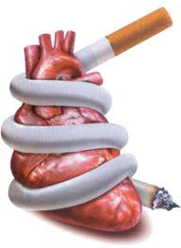
Курение наносит вред сердцу и кровообращению, увеличивает риск развития ишемической болезни сердца, инсульта, заболевания периферических сосудов (поврежденные кровеносные сосуды) и цереброваскулярных заболеваний (поврежденные артерии, которые снабжают мозг кровью).
Окись углерода из дыма и никотина увеличивают нагрузку на сердце, заставляя его работать быстрее. Они также увеличивают риск возникновения тромбов.
Фактически, курение удваивает риск сердечного приступа, стенокардии. Курящие люди имеют двойной риск смерти от ишемической болезни сердца, чем некурящие.
Курильщики, выкуривающие 5 или менее сигарет в день, могут иметь ранние признаки сердечно - сосудистых заболеваний.
Если отказаться от курения
Спустя год после отказа от курения - риск развития сердечно - сосудистых заболеваний уменьшается вдвое, через 15 лет риск аналогичен риску того, кто никогда не курил.
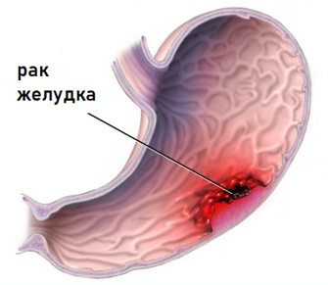
У курящих людей увеличивается риск развития язвы, а также рака желудка.
Курение может вызывать рефлюкс – заброс желудочного содержимого, в таком случае кислота из желудка может двигаться в обратную сторону – в пищевод.
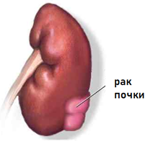
Курение является важным фактором риска развития рака почки, и чем больше стаж курения, тем выше риск.
Исследования показали, что если регулярно выкуривать 10 сигарет в день, то в полтора раза чаще развивается рак почек по сравнению с некурящими. Если человек выкуривает 20 или более сигарет в день – риск увеличивается вдвое.
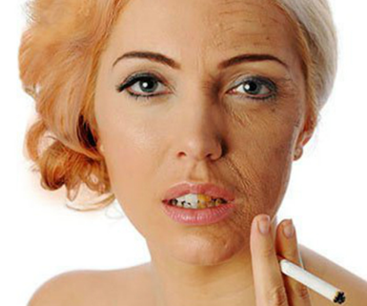
Курение вызывает преждевременное старение кожи на 10-20 лет.
Отказ от курения предотвращает дальнейшее ухудшение состояние кожи, вызванное курением.
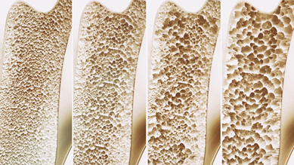
Курение может привести к снижению костной массы и повышению хрупкости костей. Женщины должны быть особенно осторожны, поскольку они чаще страдают от развития остеопороза, чем некурящие.
Курение повышает риск развития инсульта на 50%, что может привести к повреждению мозга и смерти.
Курение увеличивает риск развития аневризмы сосудов мозга. Это выбухание кровеносного сосуда, вызванное слабостью его стенки. Такое состояние может привести к субарахноидальному кровоизлиянию, которое является одним из типов инсульта, и может вызвать обширное повреждение головного мозга и смерть.
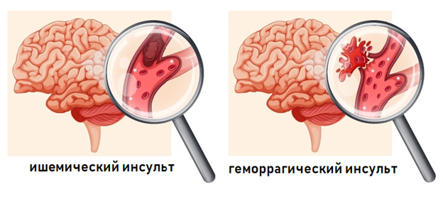
В течение двух лет после прекращения курения риск развития инсульта уменьшится вдвое, и в течение пяти лет он будет таким же, как у некурящих.
Кашель, простуда, хрипы и астма - только начало. Курение может привести к смертельным заболеваниям, таким как пневмония, эмфизема и рак легких. Курение вызывает 84% смертей от рака легких и 83% смертей от хронической обструктивной болезни легких (ХОБЛ).
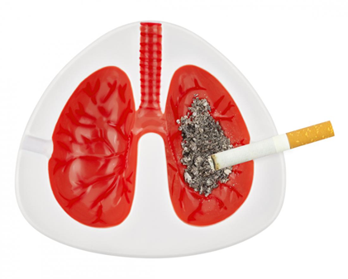

ХОБЛ, прогрессирующая и изнурительная болезнь, является общим названием болезней легких, включая хронический бронхит и эмфизему. Люди с ХОБЛ испытывают трудности с дыханием, прежде всего из-за сужения дыхательных путей и разрушения легочной ткани. Типичные симптомы ХОБЛ включают: одышку при активном состоянии, постоянный кашель с мокротой и частые инфекции органов грудной клетки.
Ранние признаки ХОБЛ часто называют «кашлем курильщика», но если люди продолжают курить, то состояние ухудшается, что может сильно повлиять на качество их жизни.
Самый эффективный способ замедлить прогрессирование заболевания - прекращение курения.
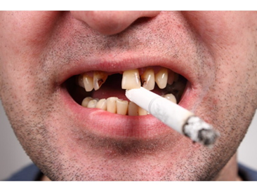
Самым серьезным последствием курения для органов ротовой полости - это риск развития рака губ, языка, горла, гортани и пищевода. Более 93% орофарингеальных раков (рак в горле) вызваны курением.
Кроме того, последствием курения может стать неприятный запах изо рта, изменение цвета эмали зубов, воспалительные заболевания десен и нарушение вкусовых ощущений.
Курение может вызвать импотенцию у мужчин, поскольку оно повреждает кровеносные сосуды, которые снабжают кровью половые органы. Это также может оказать влияние на качество семенной жидкости, уменьшить количество сперматозоидов, что приведет к бесплодию.
Курение у женщин увеличивает риск развития бесплодия, а также развития рака шейки матки.
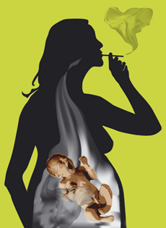
Курение во время беременности имеет целый ряд рисков:
- преждевременные роды
- выкидыш
- мертворождение
- низкий вес при рождении
- синдром внезапной детской смерти
- детские болезни.
Профилактика последствий, вызванных курением
Профилактика табакокурения среди населения заключается в следующем:
- в повышении цен на сигареты
- в соблюдении возрастных ограничений продажи сигарет
- в популяризации информации о вреде курения среди подростков, которую они получают в основном по телевидению, со стендов объявлений, во время публичных мероприятий, из сообщений в газетах, журналах, в интернете, по радио, в кинотеатрах.
Задачи работников школ в профилактике табакокурения.
Учителя, медицинские работники, психологи школ должны прививать детям и подросткам понимание ценности здоровья и здорового образа жизни. Необходимо предотвратить начало курения и способствовать прекращению курения среди тех, кто уже курит. Ранняя профилактика достаточно эффективна, т.к. табачная зависимость еще не сформирована и отсутствуют стереотипы поведения.
Следует обратить внимание на мотивацию к курению у подростков:
- любопытство
- пример взрослых и друзей
- получение удовольствия
- боязнь оказаться несовременным, не модным
- боязнь отстать от сверстников
- самоутверждение
- «поддержать компанию»
- «от нечего делать».
Необходимо отметить социальные факторы, влияющие на распространенность никотиновой зависимости среди школьников:
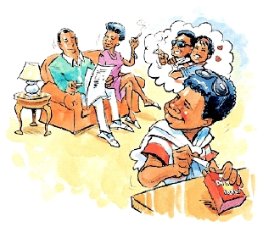
- игнорирование занятий спортом
- положительное или индифферентное отношение к курению в семье
- конфликты в семье
- конфликты по месту учебы
- трудности адаптации в старших классах
и биологические факторы:
- пассивное курение
- прием алкоголя.
Врачи всех специальностей должны информировать пациентов о вреде курения и о способах отказа от курения.
В женских консультациях необходимо разъяснять о вреде курения беременным, кормящим матерям. Информация может быть представлена в устной форме, а также в виде плакатов.
Как только вы прекратите курить, ваше здоровье улучшится, и ваш организм начнет восстанавливаться.
Знайте! Курение сокращает жизнь мужчины примерно на 12 лет и жизнь женщины примерно на 11 лет.
Каждая сигарета, которую вы курите, вредна!

